ΘΕΛΩ ΝΑ…
αλλάξω γραμμή | πατάω Enter
αλλάξω γλώσσα | πατάω Alt+Shift ταυτόχρονα
βάλω τόνο | πατάω το πλήκτρο δίπλα στο λ και μετά το φωνήεν που θέλω να τονίσω
σβήσω | πλήκτρο Backspace (σβήνει προς ←)  πλήκτρο delete (σβήνει προς →)
αφήσω κενό ανάμεσα στις λέξεις | πλήκτρο space
κεφαλαία - μικρά | πλήκτρο Caps Lock (ένα μικρό λαμπάκι κάπου στο πληκτρολόγιο ενεργοποιείται – αναμμένο σημαίνει ότι γράφει κεφαλαία, σβηστό μικρά)
κεφαλαία | shift + πλήκτρο γράμματος
ς τελικό | πλήκτρο W
!@#$%^&*() | shift + αντίστοιχο πλήκτρο αριθμού
βάλω διαλυτικά | shift + τόνος
βάλω τονούμενα διαλυτικά | δεξί alt + τόνος
Πληκτρολόγηση

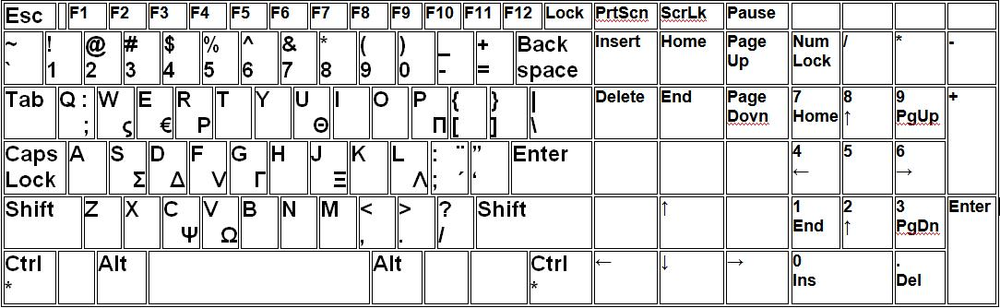

Microsoft Office
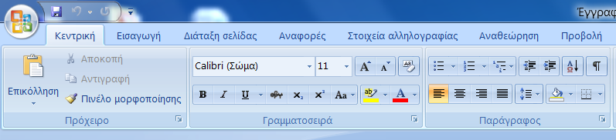
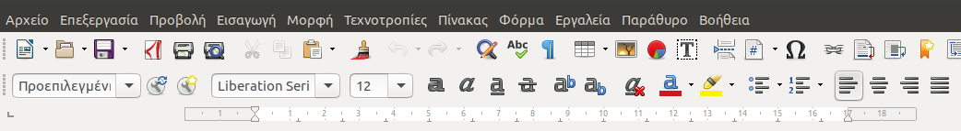
Libre Office

Μορφοποίηση του κειμένου λέμε την διαδικασία αλλαγής της μορφής του (το πώς φαίνεται). Παραπάνω βλέπουμε τις βασικές ρυθμίσεις μορφοποίησης στον κειμενογράφο στους πιο δημοφιλείς κειμενογράφους.

Λειτουργία | Microsoft Office Word | Libre Office Writer
Έντονη Γραφή  Πλάγια Γραφή  Υπογράμμιση | 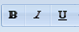 | 
Χρώματα γραμματοσειράς  και επισήμανσης |  | 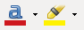
Όνομα και μέγεθος γραμματοσειράς |  | 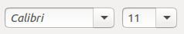
Στοίχιση (αριστερά, κέντρο, δεξιά και πλήρης στοίχιση) | 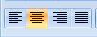 | 
Λίστες (Απλή και αριθμημένη) | 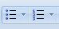 | 